7月4日-7月10日需求文档

1. 前端添加更改绑定银行卡功能

* 更改绑定银行卡功能按钮添加在H5还款页面中。按钮添加在“我的”菜单下。
* 更改绑定银行卡时需要客户主动输入：银行卡号、验证码。
* 目前更改绑定银行卡需要与两家三方支付进行绑定。
* 点击发送验证码后，验证码按钮置灰色，不让用户重复点击，等待返回，返回成功后开始120秒倒计时。
* 更改绑定银行卡页面不需要客户再次填写姓名。
* 页面最下方显示：绑卡不会产生任何费用（换行）仅用于提现与还款
* 验证码输入错误5次/天，输入错误5次后当天不允许再次发送验证码。

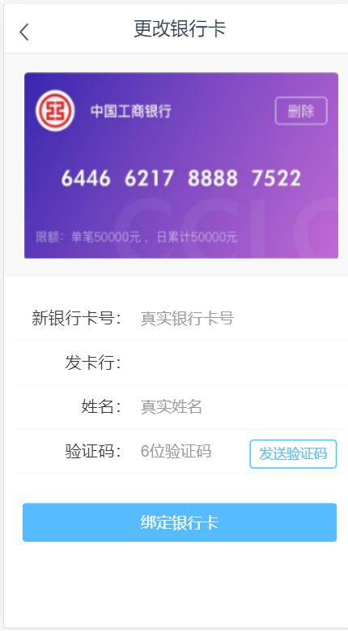

1. 账务系统报表导出功能优化

* 加入全部导出功能
  + 点击全部导出后，按照页面筛选项导出全部数据。

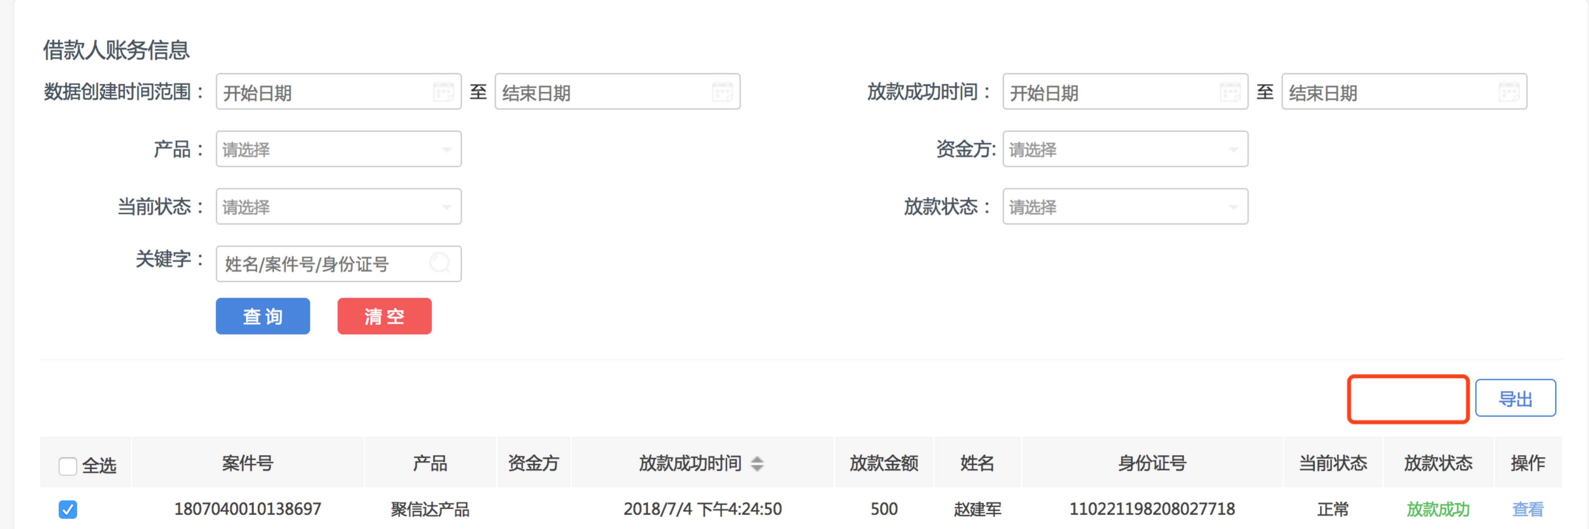

* 导出报表表头添加：展期金额、展期次数字段。



* 所有金额字段，在导出后格式为数字，现在为文本格式。

1. 进度查询按钮从“我的”页面中移除
2. 规则引擎迁移

详见规则引擎文档

1. 前端添加用户主动展期功能

* 前端添加主动展期功能，客户点击展期后，输入短信验证码后，主动从绑定银行卡中支付200元展期费用。
* 展期后更新用户还款时看到的状态、应还款时间。
* 增加“我要展期”按钮

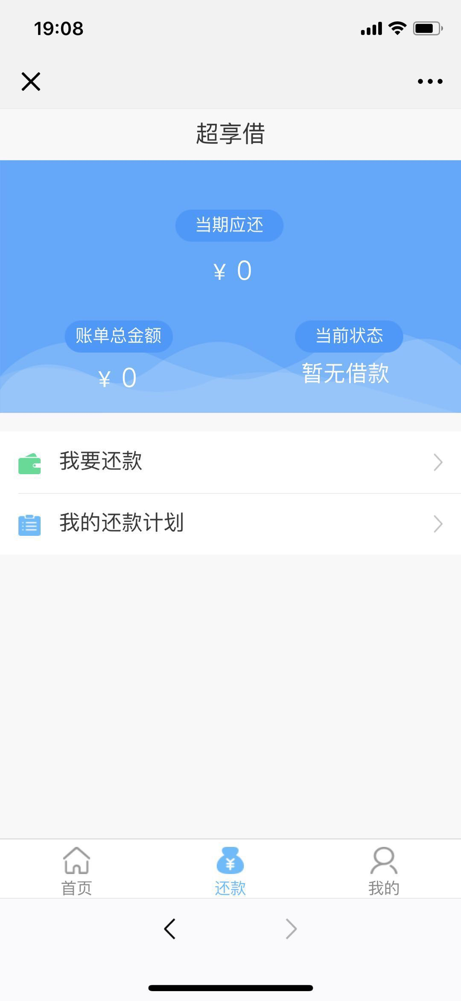

1. 360黑名单对接
2. 限制通过审核后36小时内必须签约

* 审核通过后客户需要再36小时内完成签约。
* 36小时后，客户不能可以进行签约，需要再次进件。
* 36小时为完成签约的客户，账务系统中显示状态“过期失效”